**Nhóm 1:** Tại sao xây dựng nền văn hóa giáo dục mới lại được coi là một mặt trận quan trọng? và nêu những phương châm, phương pháp giáo dục.

Trả lời:

* Kế thừa và phát huy truyền thống tốt đẹp của dân tộc, Đảng ta và Bác Hồ luôn xác định: văn hóa là một mặt trận quan trọng,vì “Văn hóa phải soi đường cho quốc dân đi”; văn hóa Việt Nam mang tính dân tộc, khoa học, đại chúng.

* Phương châm học đi đôi với hành, lý luận phải liên hệ với thực tế, học tập phải kết hợp với lao động; phải kết hợp thật chặt chẽ ba khâu: gia đình, nhà trường và xã hội; thực hiện dân chủ bình đẳng trong giáo dục. Học ở mọi nơi, mọi lúc; học mọi người, học suốt đời. Coi trọng việc tự học, tự đào tạo và đào tạo lại.

Phương pháp giáo dục phải phù hợp với mục tiêu giáo dục. Cách dạy phải phù hợp với trình độ người học, phù hợp với lứa tuổi dạy từ dễ đến khó; phải kết hợp học tập với vui chơi, giải trí lành mạnh phải dùng biện pháp nêu gương gắn liền với phong trào thi đua.

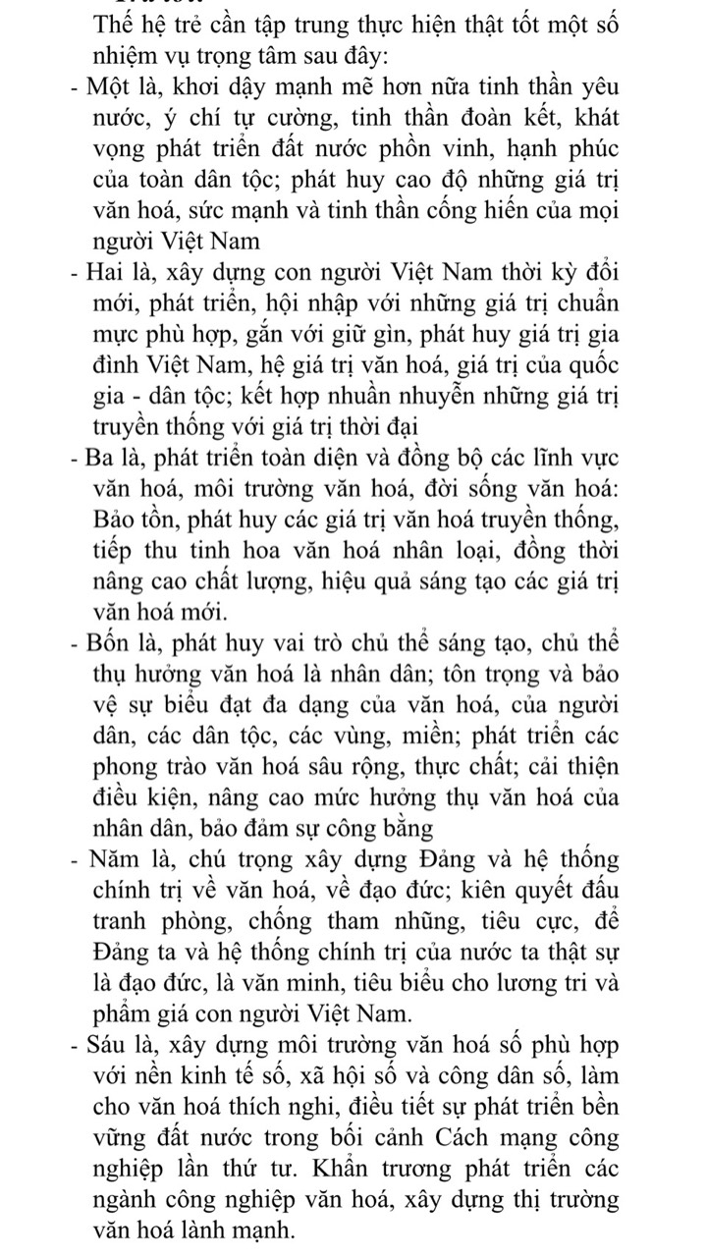**Nhóm 2** : Làm sao để thế hệ trẻ có thể giữ gìn và phát triển những giá trị văn hóa lâu đời trong khi xã hội đang du nhập rất nhiều những luồng văn hóa khác?

**Nhóm 3:** Các thế lực phản động đã lợi dụng lòng tin của nhân dân, người trẻ và đưa ra các quan điểm sai lệch về văn hóa của người dân. Hãy đưa ra các biện pháp để tuyền truyền, cảnh tỉnh người dân?

Đáp án tham khảo: Một số định hướng, giải pháp nhằm tăng cường bảo vệ nền tảng tư tưởng của Đảng, đấu tranh phản bác các quan điểm sai trái, thù địch trong tình hình mới. - Một là, quán triệt sâu sắc tầm quan trọng của công tác bảo vệ nền tảng tư tưởng của Đảng, đấu tranh phản bác các quan điểm sai trái, thù địch, tiếp tục kiên quyết, kiên trì thực hiện có hiệu quả các nhiệm vụ, giải pháp chủ yếu mà Nghị quyết số 35-NQ/TW của Bộ Chính trị đã đề ra, nhận thức rõ đây là nhiệm vụ chính trị vừa cấp bách, vừa thường xuyên và lâu dài, không chỉ là công việc của các cơ quan đảng, Nhà nước mà là của cả hệ thống chính trị, là trách nhiệm của mọi cán bộ, đảng viên và nhân dân. - Hai là, đặc biệt coi trọng việc kết hợp hài hòa giữa “xây” và “chống”, trong đó “xây” là cơ bản, “chống” phải quyết liệt, hiệu quả. Đa dạng hóa nội dung, phương thức, hình thức bảo vệ nền tảng tư tưởng của Đảng, đấu tranh phản bác các quan điểm sai trái, thù địch ở nhiều cấp độ, phù hợp với từng đối tượng, từng lĩnh vực và mỗi tầng lớp nhân dân. - Bốn là, đẩy mạnh công tác nghiên cứu để định hình, thiết lập hệ thống luận cứ, luận điểm đấu tranh phản bác các quan điểm sai trái, thù địch; chú ý nhận diện những vấn đề mà các thế lực thù địch tập trung chống phá để xây dựng luận cứ khoa học thuyết phục, phục vụ và trực tiếp đấu tranh phản bác. Tập trung bảo vệ và làm lan tỏa những nội dung mới, tầm nhìn, định hướng, nhiệm vụ trọng tâm, đột phá chiến lược trong Nghị quyết Đại hội XIII của Đảng, tạo sự đồng thuận trong cán bộ, đảng viên và nhân dân. Tăng cường tổng kết thực tiễn, bổ sung, phát triển và hoàn thiện hệ thống lý luận; trong đó, chú trọng bổ sung, phát triển sáng tạo chủ nghĩa Mác - Lê-nin, tư tưởng Hồ Chí Minh và những vấn đề lý luận mới về: chủ nghĩa xã hội và con đường đi lên chủ nghĩa xã hội ở nước ta, kinh tế thị trường định hướng xã hội chủ nghĩa, xây dựng Đảng, Nhà nước và hệ thống chính trị, quốc phòng, an ninh trong tình hình mới.

- Năm là, gắn kết chặt chẽ yêu cầu bảo vệ nền tảng tư tưởng của Đảng, đấu tranh phản bác các quan điểm sai trái, thù địch với hoạt động đào tạo, bồi dưỡng, giáo dục cán bộ, đảng viên, học viên, sinh viên, với công tác tổ chức, cán bộ, bảo vệ nội bộ, xây dựng tổ chức đảng và xây dựng đơn vị trong sạch, vững mạnh. Đặc biệt đẩy mạnh công tác tuyên truyền rộng rãi trong nhân dân, nhất là trong giới trẻ về lịch sử dân tộc, lịch sử cách mạng và lịch sử Đảng, từ đó hình thành nhân sinh quan cách mạng, nâng cao bản lĩnh chính trị, năng lực phân biệt đúng - sai, khả năng miễn nhiễm trước các thông tin xấu, độc. Tiếp tục phát triển đội ngũ cán bộ chuyên trách làm công tác tư tưởng, lý luận có bản lĩnh, trí tuệ, năng lực, phương pháp và kỹ năng đáp ứng yêu cầu, nhiệm vụ trong tình hình mới. Chú trọng đào tạo, bồi dưỡng để xây dựng đội ngũ chuyên gia đầu ngành, có nhiệt huyết và tầm cao về lý luận; xây dựng đội ngũ cán bộ kế cận, cán bộ trẻ.

**Nhóm 4:** Chủ tịch Hồ Chí Minh từng viết: “Văn hóa nghệ thuật cũng là một mặt trận. Anh chị em là chiến sĩ trên mặt trận ấy.” Các bạn hiểu câu nói ấy như thế nào?

Trả lời: Đây là lời của Chủ tịch Hồ Chí Minh trong Thư gửi các họa sĩ nhân dịp triển lãm hội họa. Bức thư có đoạn: “Gửi anh chị em họa sĩ, biết tin có cuộc trưng bày, tiếc vì bận quá, không đi xem được. Tôi gửi lời thân ái hỏi thăm anh chị em. Nhân tiện, tôi nói vài ý kiến của tôi đối với nghệ thuật, để anh chị em tham khảo. Văn hóa nghệ thuật cũng là một mặt trận. Anh chị em là chiến sĩ trên mặt trận ấy”, đăng trên Báo Cứu quốc, số 1986, ngày 5-1-1952, trong bối cảnh toàn dân đang thực hiện đường lối kháng chiến “toàn dân, toàn diện” chống thực dân Pháp xâm lược.

Trong thư năm ấy, Chủ tịch Hồ Chí Minh khẳng định vị trí, vai trò quan trọng của văn hóa, nghệ thuật đối với sự nghiệp đấu tranh giải phóng dân tộc; đồng thời tin tưởng, mong muốn công tác giáo dục, bồi dưỡng, xây dựng đội ngũ họa sĩ đi đầu xung kích, sáng tạo trên lĩnh vực văn hóa, nghệ thuật; xứng đáng là chiến sĩ cách mạng trên mặt trận văn hóa nghệ thuật, một trong những lực lượng tiên tiến trong sự nghiệp đấu tranh, giải phóng dân tộc. Lời dạy nhanh chóng được anh chị em họa sĩ cả nước đón nhận, hun đúc tinh thần thi đua yêu nước, hăng say, sáng tạo nhiều tác phẩm văn hóa, nghệ thuật phục vụ công cuộc kháng chiến, kiến quốc.

Lời của Bác được Đảng, Nhà nước ta vận dụng, phát triển phù hợp với tình hình thực tiễn của sự nghiệp đổi mới, công nghiệp hóa, hiện đại hóa đất nước, nâng cao chất lượng xây dựng, bồi dưỡng đội ngũ văn nghệ sĩ-người chiến sĩ cách mạng trên mặt trận văn hóa nghệ thuật, góp phần xây dựng nền văn hóa và con người Việt Nam phát triển toàn diện, hướng đến chân-thiện-mỹ, thấm nhuần tinh thần dân tộc, nhân văn, dân chủ và khoa học; thực sự là sức mạnh nội sinh quan trọng bảo đảm sự phát triển bền vững và bảo vệ vững chắc Tổ quốc vì mục tiêu "dân giàu, nước mạnh, dân chủ, công bằng, văn minh".

**Nhóm 6:** Theo quan điểm của Hồ Chí Minh về các vấn đề chung về văn hóa, tại sao văn hóa lại đặt ngang hàng với kinh tế, chính trị, xã hội?

Trả lời:

Xác định văn hóa Việt Nam là nền tảng tinh thần của xã hội, vừa là mục tiêu, vừa là động lực, là nguồn lực nội sinh của phát triển.

Nghị quyết Trung ương 9 (khóa XI) khẳng định: “Văn hóa phải được đặt ngang hàng với kinh tế, chính trị, xã hội”

Tổng Bí thư chỉ rõ những yêu cầu cần phải nhận thức đúng, sâu sắc, phát huy hiệu quả vai trò, vị trí đặc biệt quan trọng của văn hóa và sự đóng góp của văn hóa vào sự phát triển toàn thể của con người, dân tộc, đất nước. “Văn hóa là hồn cốt của dân tộc, nói lên bản sắc của dân tộc. Văn hóa còn thì dân tộc còn..

Mỗi một bước tiến của sản xuất, kinh doanh, phát triển kinh tế - xã hội phải đồng thời là một bước tiến của phát triển văn hóa, nghệ thuật cách mạng.Có đổi mới tư duy lý luận, nhận thức đúng và giải quyết tốt mối quan hệ biện chứng giữa kinh tế, chính trị và văn hóa, chúng ta mới xây dựng được con người mới - chủ thể xây dựng và bảo vệ Tổ quốc Việt Nam xã hội chủ nghĩa có thế giới quan khoa học, hướng tới chân - thiện - mỹ; thể hiện tính ưu việt của chế độ xã hội ta trong việc chăm lo xây dựng con người có nhân cách, lối sống tốt đẹp. Vì vậy, quan tâm chăm lo phát triển các yếu tố văn hóa và con người trong phát triển kinh tế - xã hội là cơ sở chắc chắn nhất để giữ vững sự ổn định chính trị, môi trường hòa bình, tính ưu việt, sự khoan dung, tinh thần nhân văn, dân chủ và khoa học ở nước ta - cái nhân cốt tạo dựng, làm nên một nước Việt Nam mới theo định hướng xã hội chủ nghĩa.

**Nhóm 8:** nhóm nghĩ như thế nào về thực trạng sử dụng mạng xã hội của sinh viên hiện nay

Sai chủ đề